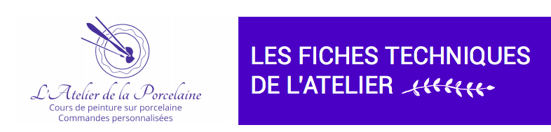
Ecrire et sertir à la plume sur porcelaine

Maîtriser le tracé à la plume vous permettra d’élargir très notablement vos possibilités d’expression : à vous les messages, les lettres tracées à la plume, les contours nets et précis, les petits détails tout fins !...
Voici, schématiquement, quelques trucs

Les plumes

En fonction du rendu recherché vous choisirez une plume plus ou moins dure.

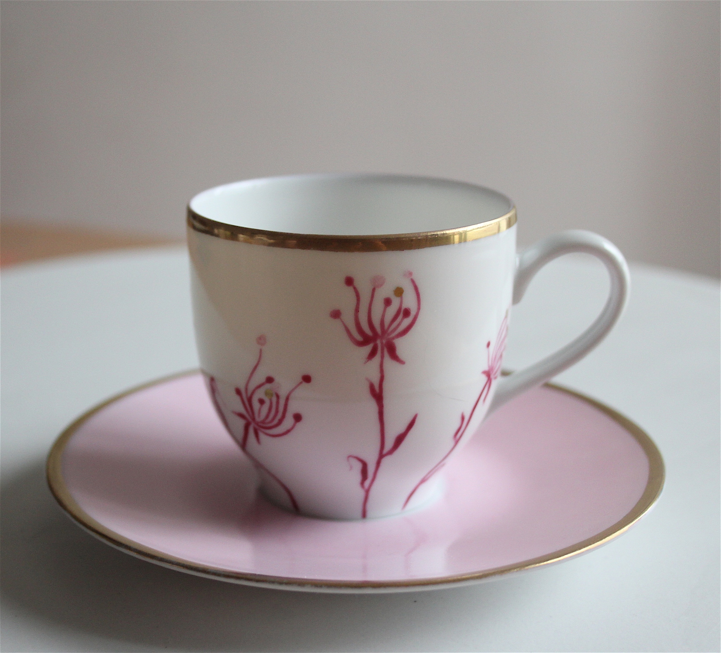
La plume Sergent major, montée sur porte-plume à levier est la plus molle de toutes, elle s’écrase facilement et de ce fait donne un tracé plus large, idéal pour modeler des pleins et des déliés, ou pour tracer des tiges de fleurs.

La plume atome, montée sur un porte-plume tubulaire (type Conté) est bien plus dure et sa pointe ne s’élargira pas : idéale pour des détails très fins, des contours fins et discrets, réguliers.

On a aussi les plumes zebra, ou hunt, fines et dures comme la plume atome.

Les différents mediums pour préparer votre encre

Le MX 54 que vous utilisez pour peindre peut faire l’affaire, à condition de le fluidifier très légèrement avec de l’essence de lavande.
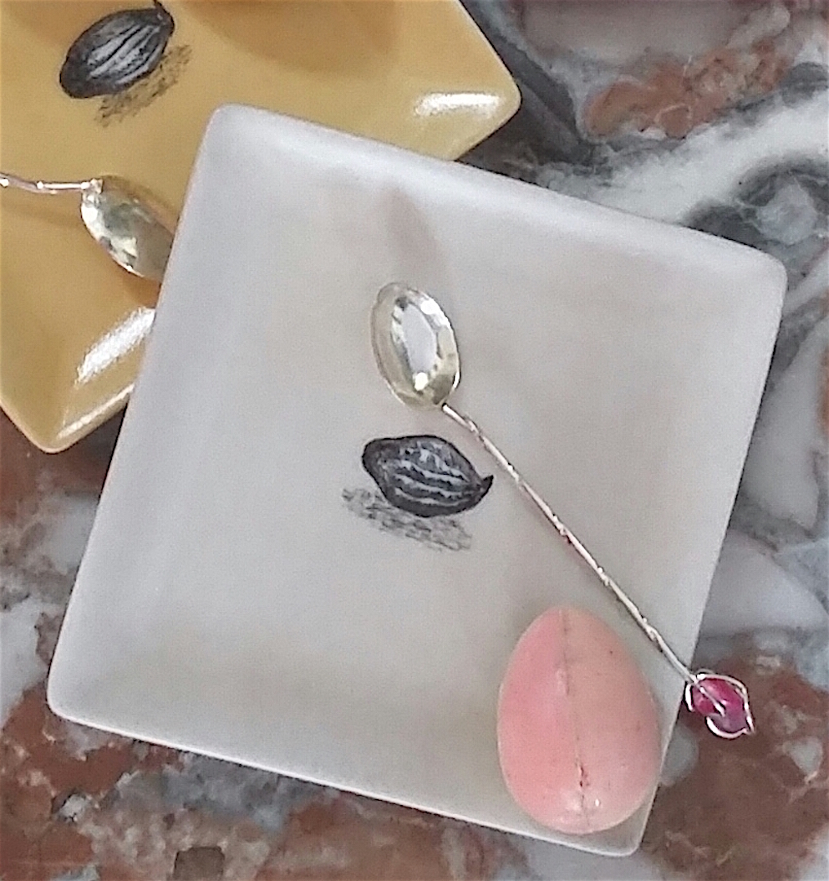
Il existe une huile à sertir (nommée aussi parfois huile pour écrire) qui est plus filante, et permettra donc d’obtenir un tracé plus long. On la reconnaît à son odeur d’anis.

Chaque fournisseur développe son propre medium pour écrire, on retiendra le Ô trait fin de M’artin porcelaine, qui permet effectivement d’obtenir un tracé très fin.

Ces mediums se diluent à l’essence (térébenthine ou aspic). Très souples d’emploi, ils nécessitent cependant une cuisson entre le tracé et la pose des couleurs.

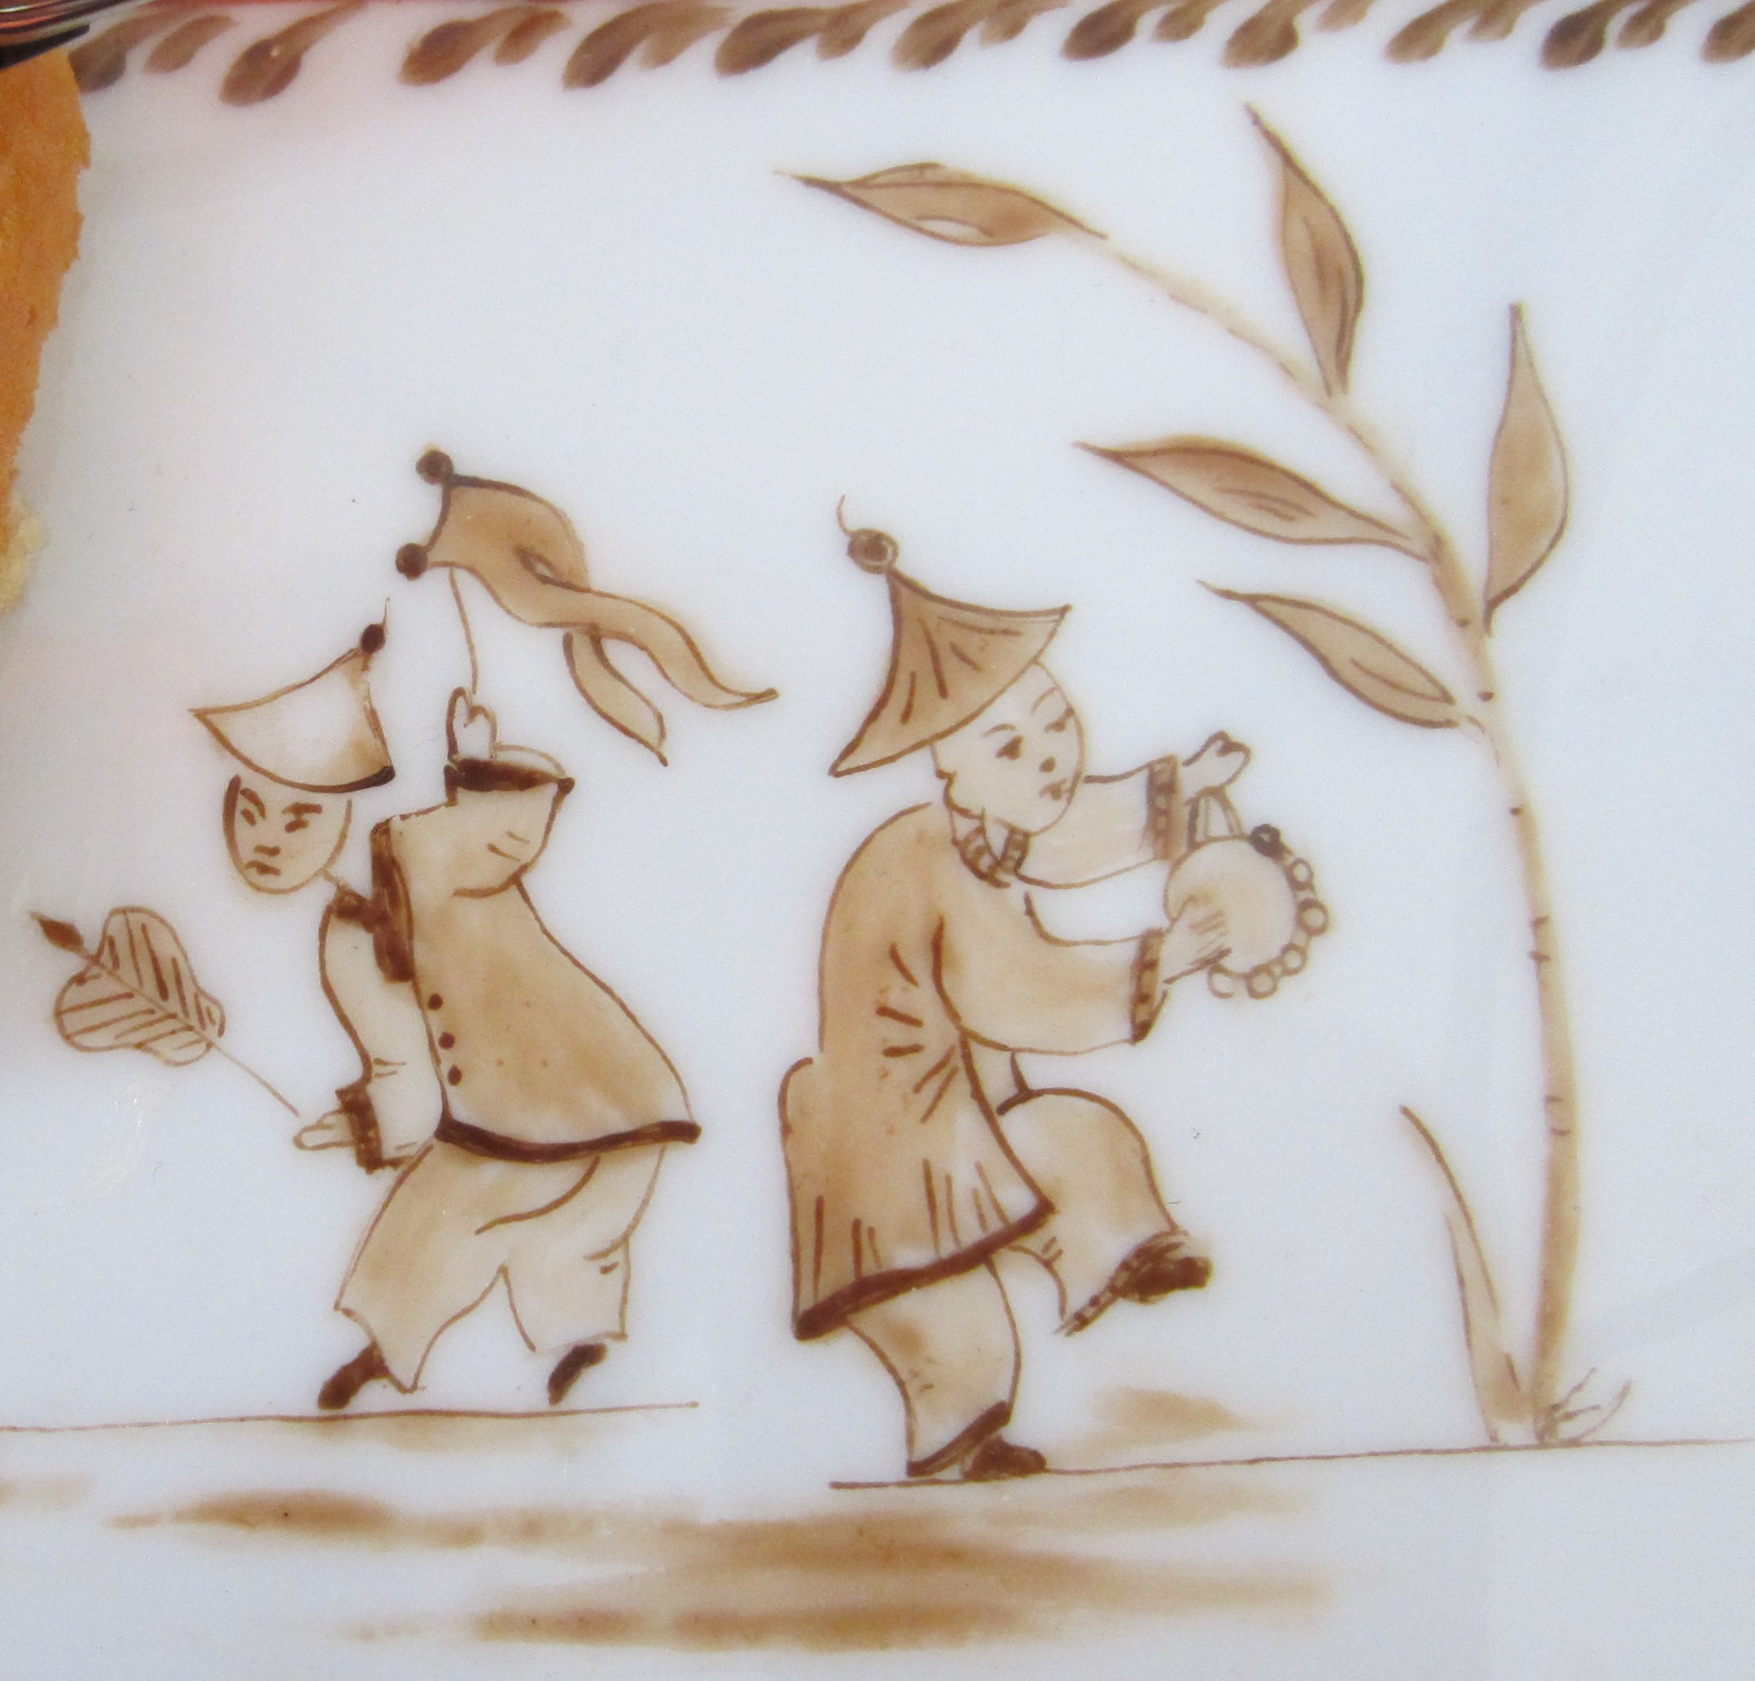
Si vous êtes pressé, le medium sucré (S63M) vous
évitera une cuisson intermédiaire. En effet, il se dilue
à l’eau et ne se mélangera pas avec le medium de la
couleur qui, lui, se dilue à l’essence : aucun risque
d’auréole ! Un peu délicat à
manipuler, il sèche très rapidement. Ce qui peut se
révéler un avantage (moins de risque d’effacer
malencontreusement le motif en cours de traçage…)
présente aussi des inconvénients : il sèche vite sur le
support de préparation et dans la plume. Il faudra
donc régulièrement remouiller l’encre avec une toute
petite quantité d’eau et nettoyer la plume.
Il faut tracer d’une main sûre car on ne peut pas corriger sans effacer.

Comment préparer l’encre ?
Comme une couleur habituelle ! Déposer un peu de pigment (pas trop pau, vous n’obtiendriez pas assez d’encre pour encrer correctement la plume). Introduire très progressivement le medium.
La bonne dilution est atteinte quand l’encre est juste assez fluide pour tracer confortablement. Une encre trop fluide produit un trait flou, qui s’étale sur la porcelaine. Avec une encre épaisse, on n’arrive tout simplement pas à écrire.

Comment écrire et tracer sur la porcelaine ?

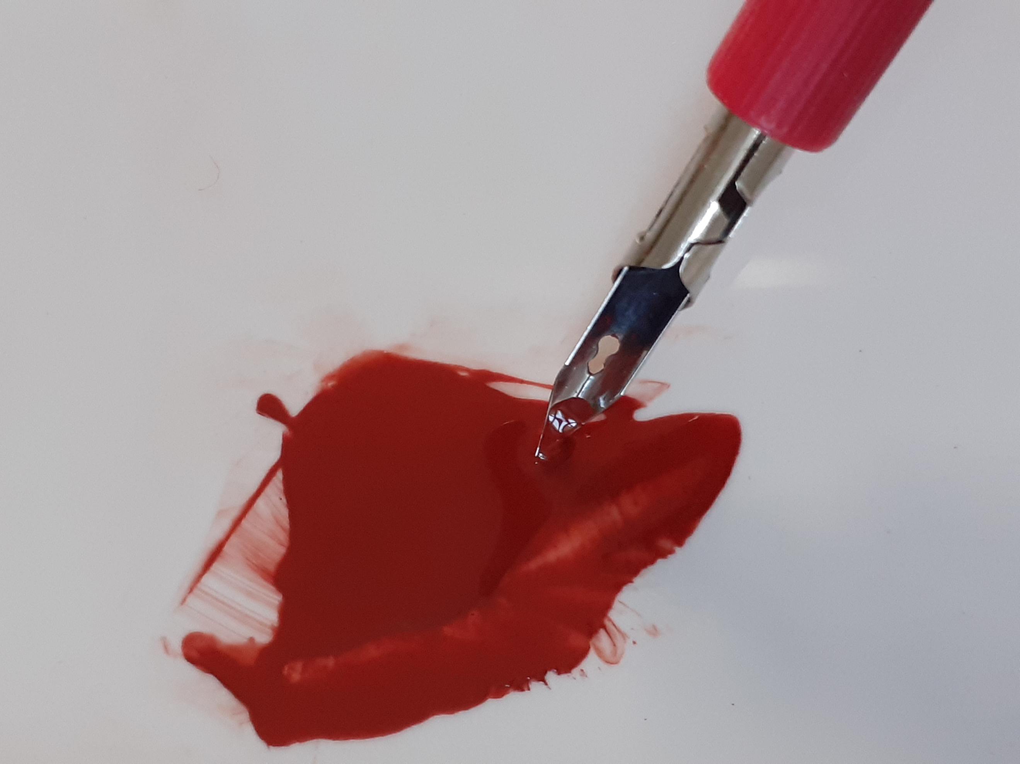

Puiser l’encre sur le carreau en tenant la plume
à l’envers, afin de garnir la gorge d’une petite quantité d’encre.

Retourner la plume, son œil bien orienté vers le haut. (l’œil est le petit trou sur le dessus de la plume)

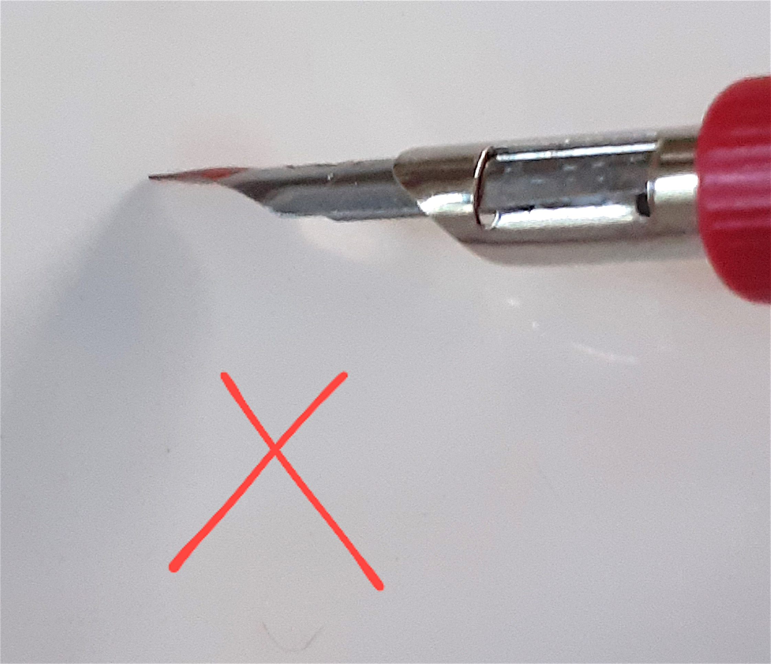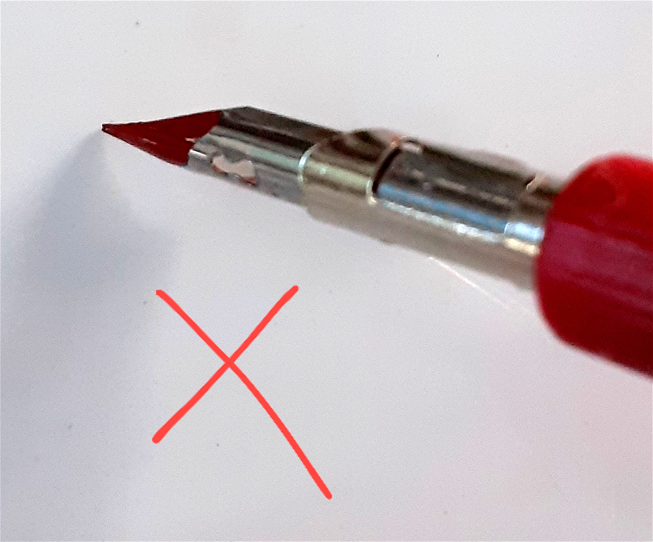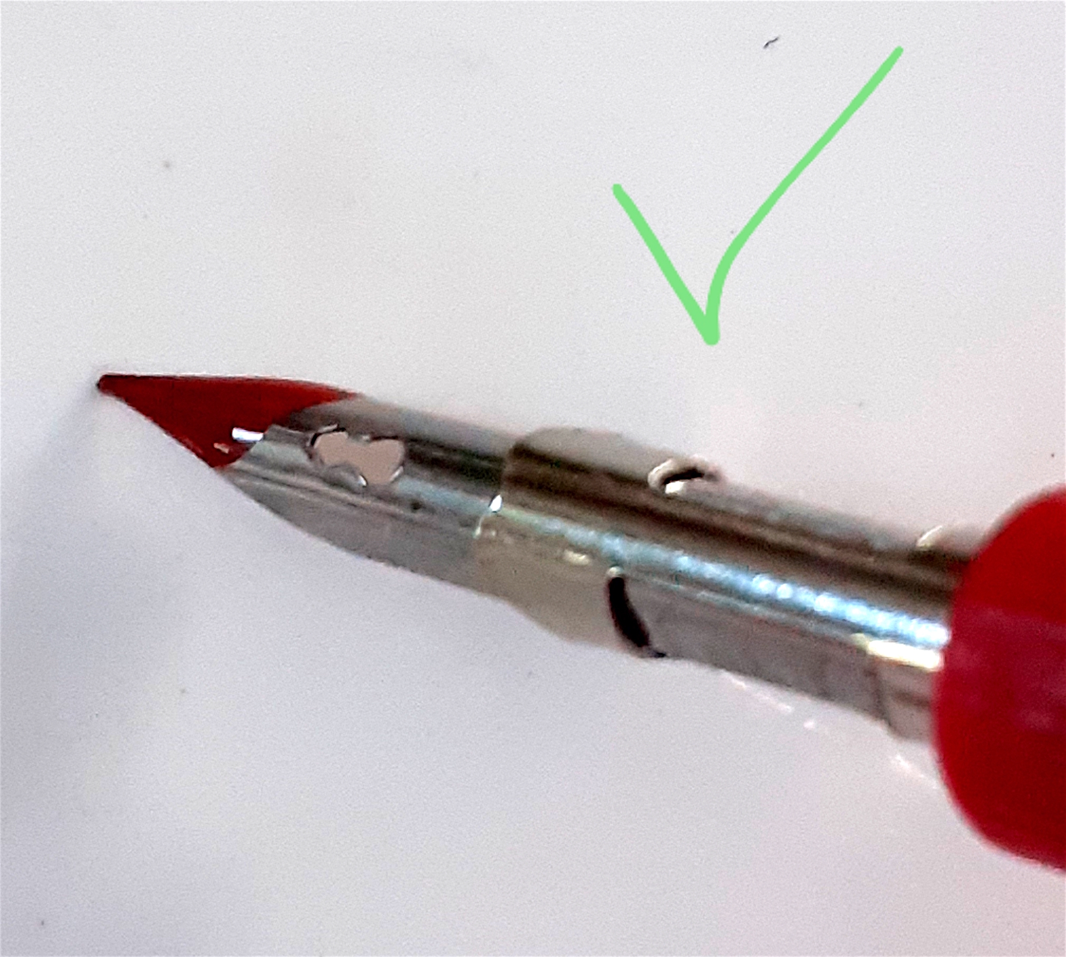
L’angle formé par la plume avec la porcelaine importe peu, mais l’orientation horizontale de la plume est très importante.

Tirer la plume très lentement, l’encre doit avoir le temps de descendre jusqu’à la pointe de la plume. N’accélérez pas, ralentissez toujours. Au besoin commencez par faire un petit point avec la plume qui servira d’amorce pour tirer le tracé.

Un long tracé homogène est toujours plus joli qu’un tracé où apparaissent des reprises et des irrégularités d’épaisseur. Pour cela, il vous faut tracer vos segments du début à la fin, sans lever la plume.

Si le tracé s’affine ou pâlit en fin de réserve d’encre, augmentez la pression sur la plume et ralentissez le tracé.

Avec la plume sergent major, augmenter la pression sur la plume vous donnera de beaux pleins et déliés. (Attention à surveiller la quantité d’encre déposée, pour éviter qu’elle ne craquèle à la cuisson.)
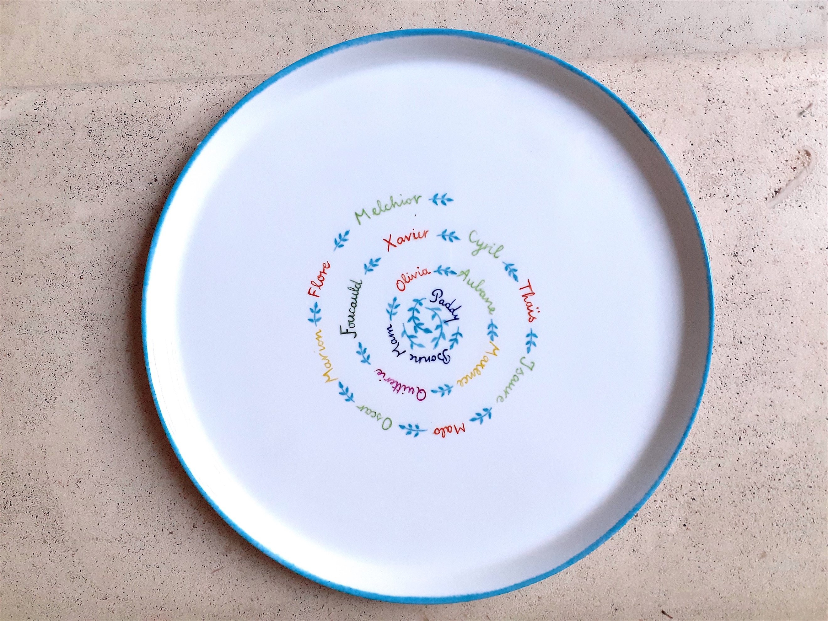
Bien sûr vous pouvez écrire avec toutes les couleurs de pigments. Vous pouvez également écrire avec de l’or, à condition de consacrer une plume réservée à cet usage. Le tracé est un peu plus difficile car l’or (surtout l’or mat) n’est pas toujours assez fluide (on ne peut pas le fluidifier au risque d’obtenir un or violacé assez laid). Cependant on obtient des résultats particulièrement raffinés avec l’or brillant.

